PRUEBAS: SORIA_PRE

miércoles, 15 de marzo de 2023

13:43

1. Aperturamos la zona Contador.X, Lectura.FX
2. Cambio el contador Contador.Y, Lectura.Y0
3. Llega el lector y encuentra: TPL:Contador.X - Realidad: Contador.Y
4. Lector registra: Incidencia cambio de contador Lectura.Y1
5. Carga de Lectura con Incidencia cambio de contador: conCamConsumoAFacturar+(Lectura.Y1-Lectura.Y0)

## DESCARGAMOS LA ZONA PARA LECTURA

<https://aguadesoriapre.sacyr.com/acuama/Mobile>

22464

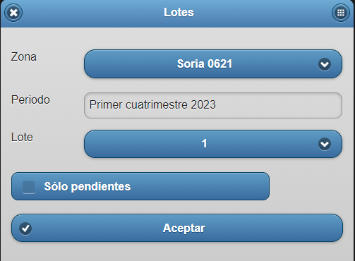

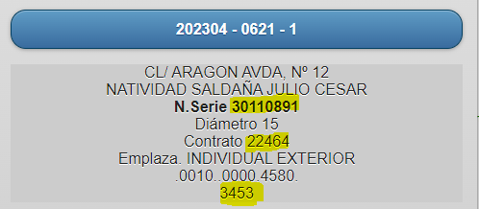

## 

## SITUACION ACTUAL ANTES DE HACER NADA

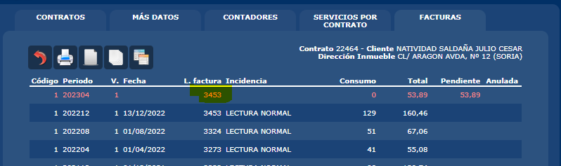

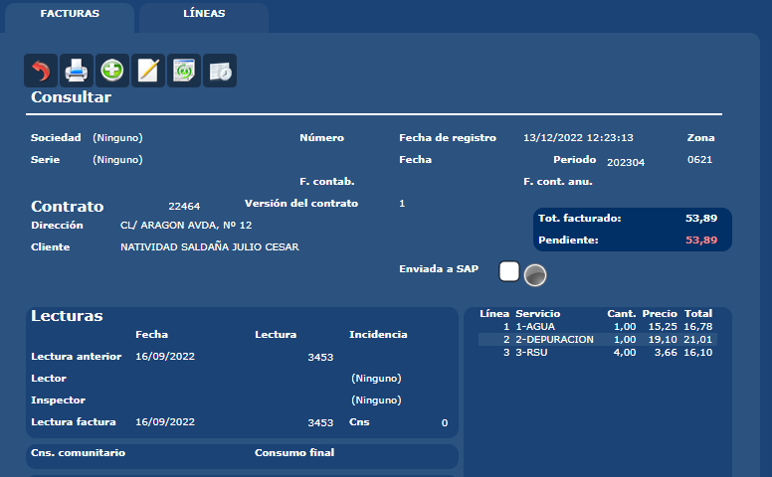

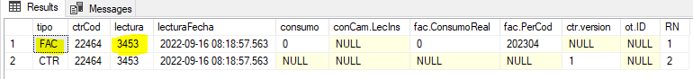

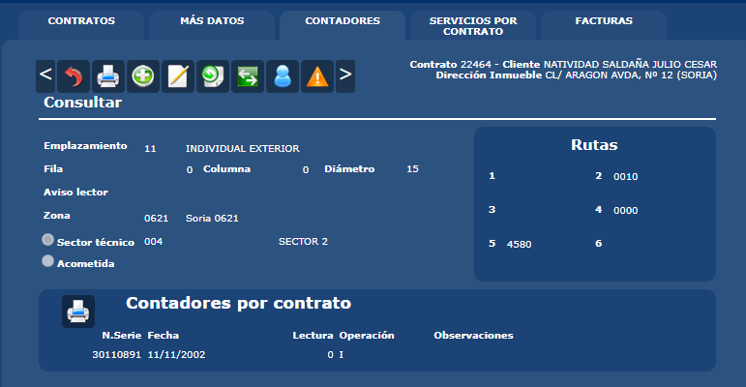

## CAMBIAMOS EL CONTADOR

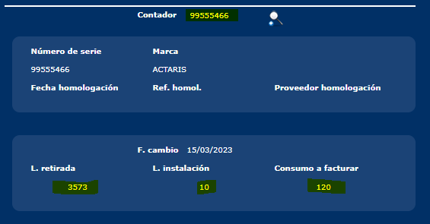

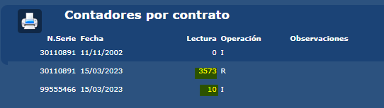

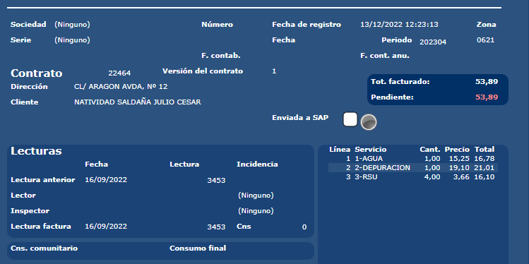





## LEEMOS CON EL TPL:

## Importante: ASIGNAR LA INCIDENCIA “CAMBIO DE CONTADOR”

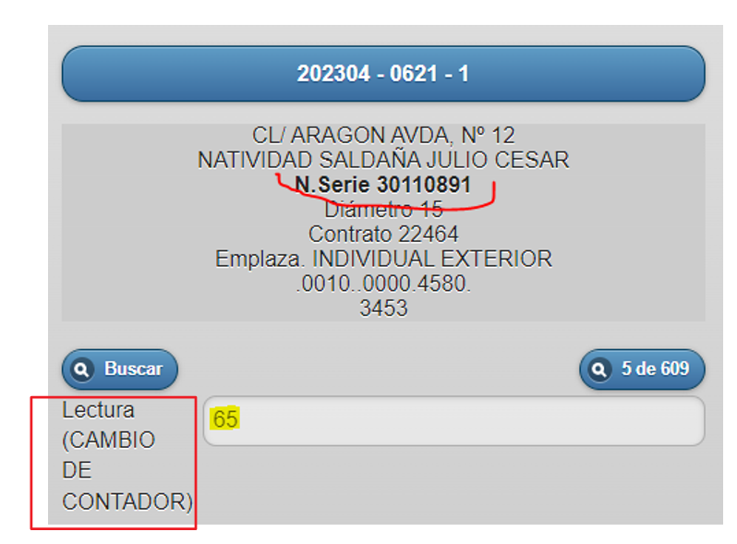

## RESULTADO ESPERADO

Resultado esperado al subir la lectura

Consumo = CONCAM.120+TPL.(65-10) = 120+55 = 175

## RESULTADO OBTENIDO

